2019年江苏省连云港初中毕业升学考试



数学试题

一、选择题（本大题共8小题，每小题3分，共24分．在每小题所给出的四个选项中，只有一项是正确的，请把正确选项前的字母代号填涂在答题卡相应位置上）

1．﹣2的绝对值是

A．﹣2 B．C．2 D．

2．要使有意义，则实数*x*的取值范围是

A．*x*≥1 B．*x*≥0 C．*x*≥﹣1 D．*x*≤0

3．计算下列代数式，结果为的是

A．B．C．D．

4．一个几何体的侧面展开图如图所示，则该几何体的底面是

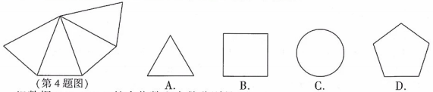

5．一组数据3，2，4，2，5的中位数和众数分别是

A．3，2 B．3，3C．4，2D．4，3

6．在如图所示的象棋盘（各个小正方形的边长均相等）中，根据“马走日”的规则，“马”应落在下列哪个位置处,能使“马”、“车”、“炮”所在位置的格点构成的三角形与“帅”、“相”,“兵”所在位置的格点构成的三角形相似

A．①处B．②处C．③处D．④处

7．如图，利用一个直角墙角修建一个梯形储料场ABCD，其中∠C＝120°．若新建墙BC与CD总长为12m，则该梯形储料场ABCD的最大面积是

A．18m2B．m2C．18m2D．m2

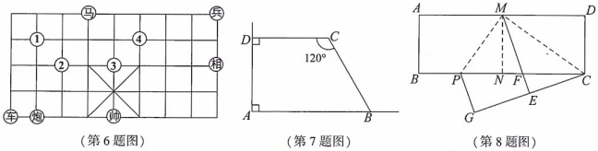

8．如图，在矩形ABCD中，AD＝AB．将矩形ABCD对折，得到折痕MN；沿着CM折叠，点D的对应点为E，ME与BC的交点为F；再沿着MP折叠，使得AM与EM重合，折痕为MP，此时点B的对应点为G．下列结论：①△CMP是直角三角形；②点C、E、G不在同一条直线上；③PC＝MP；④BP＝AB；⑤点F是△CMP外接圆的圆心．其中正确的个数为

A．2个B．3个C．4个D．5个

二、填空题（本大题共8小题，每小题3分，本大题共24分．不需要写出解答过程，只需把答案直接填写在答题卡相应位置上）

9．64的立方根是．

10．计算＝．

11．连镇铁路正线工程的投资总额约为46400000000元．数据“46400000000”用科学记数法可表示为．

12．一圆锥的底面半径为2，母线长为3，则这个圆锥的侧面积为．

13．如图，点A、B、C在⊙O上，BC＝6，∠BAC＝30°，则⊙O的半径为．

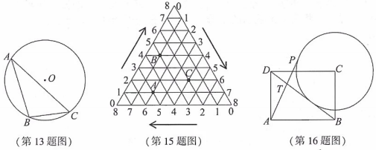

14．已知关于*x*的一元二次方程有两个相等的实数根，则的值等于．

15．如图，将一等边三角形的三条边各8等分，按顺时针方向（图中箭头方向）标注各等分点的序号0、1、2、3、4、5、6、7、8，将不同边上的序号和为8的两点依次连接起来，这样就建立了“三角形”坐标系．在建立的“三角形”坐标系内，每一点的坐标用过这一点且平行（或重合）于原三角形三条边的直线与三边交点的序号来表示（水平方向开始，按顺时针方向），如点A的坐标可表示为(1，2，5)，点B的坐标可表示为(4，1，3)，按此方法，则点C的坐标可表示为．

16．如图，在矩形ABCD中，AB＝4，AD＝3，以点C为圆心作OC与直线BD相切，点P是OC上一个动点，连接AP交BD于点T，则的最大值是．

三、解答题（本大题共11小题，共102分．请在答题卡指定区域内作答，解答时应写出文字说明、证明过程或演算步骤）

17．(本题满分6分)计算：．

18．(本题满分6分)解不等式组：．

19．(本题满分6分)化简：．

19．(本题满分8分)为了解某地区中学生一周课外阅读时长的情况，随机抽取部分中学生进行调查，根据调查结果，将阅读时长分为四类：2小时以内，2~4小时(含2小时)，4~6小时(含4小时)，6小时及以上，并绘制了如图所示尚不完整的统计图．

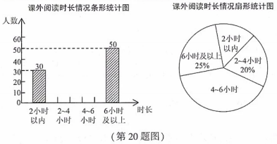

（1）本次调查共随机抽取了名中学生，其中课外阅读时长“2~4小时”的有

人；

（2）扇形统计图中，课外阅读时长“4~6小时”对应的圆心角度数为°；

（3）若该地区共有2000名中学生，估计该地区中学生一周课外阅读时长不少于4小时的人数．

21．(本题满分10分)现有A、B、C三个不透明的盒子，A盒中装有红球、黄球、蓝球各1

个，B盒中装有红球、黄球各1个，C盒中装有红球、蓝球各1个，这些球除颜色外都相同．现分别从A、B、C三个盒子中任意摸出一个球．

（1）从A盒中摸出红球的概率为；

（2）用画树状图或列表的方法，求摸出的三个球中至少有一个红球的概率．

22．(本题满分10分)如图，在△ABC中，AB＝AC．将△ABC沿着BC方向平移得到△DEF，其中点E在边BC上，DE与AC相交于点O．

（1）求证：△OEC为等腰三角形；

（2）连接AE、DC、AD，当点E在什么位置时，四边形AECD为矩形，并说明理由．

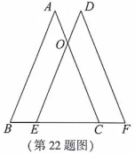

23．(本题满分10分)某工厂计划生产甲、乙两种产品共2500吨，每生产1吨甲产品可获得利润0.3万元，每生产1吨乙产品可获得利润0.4万元．设该工厂生产了甲产品*x*（吨），生产甲、乙两种产品获得的总利润为*y*（万元）．

（1）求*y*与*x*之间的函数表达式；

（2）若每生产1吨甲产品需要A原料0.25吨，每生产1吨乙产品需要A原料0.5吨．受市场影响，该厂能获得的A原料至多为1000吨，其它原料充足．求出该工厂生产甲、乙两种产品各为多少吨时，能获得最大利润．

24．(本题满分10分)如图，海上观察哨所B位于观察哨所A正北方向，距离为25海里．在某时刻，哨所A与哨所B同时发现一走私船，其位置C位于哨所A北偏东53°的方向上，位于哨所B南偏东37°的方向上．

（1）求观察哨所A与走私船所在的位置C的距离；

（2）若观察哨所A发现走私船从C处以16海里/小时的速度向正东方向逃窜，并立即派缉私艇沿北偏东76°的方向前去拦截．求缉私艇的速度为多少时，恰好在D处成功拦截．（结果保留根号）

（参考数据：sin37°＝cos53°≈，cos37 ＝sin53°≈去，tan37°≈2，tan76°≈）

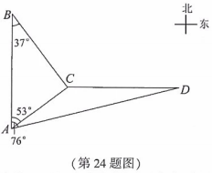

25．(本题满分10分)如图，在平面直角坐标系*xOy*中，函数的图像与函数(*x*＜0)的图像相交于点A(﹣1，6)，并与*x*轴交于点C．点D是线段AC上一点，△ODC与△OAC的面积比为2：3．

（1）*k*＝，*b*＝；

（2）求点D的坐标；

（3）若将△ODC绕点O逆时针旋转，得到△△OD′C′，其中点D′落在*x*轴负半轴上，判断点C′是否落在函数(*x*＜0)的图像上，并说明理由．

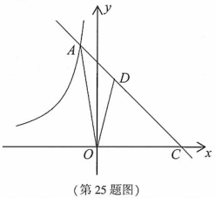

26．(本题满分12分)如图，在平面直角坐标系*xOy*中，抛物线L1：过点C(0，﹣3)，与抛物线L2：的一个交点为A，且点A的横坐标为2，点P、Q分别是抛物线L1、抛物线L2上的动点．

（1）求抛物线L1对应的函数表达式；

（2）若以点A、C、P、Q为顶点的四边形恰为平行四边形，求出点P的坐标；

（3）设点R为抛物线L1上另一个动点，且CA平分∠PCR，若OQ∥PR，求出点Q的坐标．

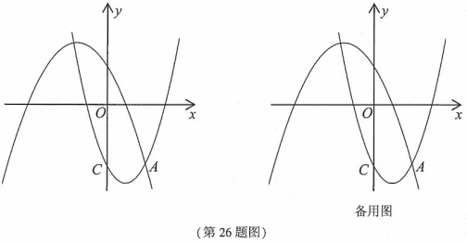

27．(本题满分14分)问题情境：如图1，在正方形ABCD中，E为边BC上一点（不与点B、C重合），垂直于AE的一条直线MN分别交AB、AE、CD于点M、P、N．判断线段DN、MB、EC之间的数量关系，并说明理由．

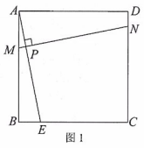

问题探究：在“问题情境”的基础上，

（1）如图2，若垂足P恰好为AE的中点，连接BD，交MN于点Q，连接EQ，并延长交边AD于点F．求∠AEF的度数；

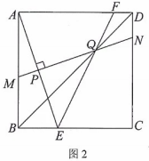

（2）如图3，当垂足P在正方形ABCD的对角线BD上时，连接AN，将△APN沿着AN翻折，点P落在点P'处．若正方形ABCD的边长为4 ，AD的中点为S，求P'S的最小值．

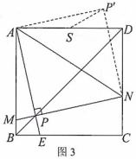

问题拓展：如图4，在边长为4的正方形ABCD中，点M、N分别为边AB、CD上的点，将正方形ABCD沿着MN翻折，使得BC的对应边B'C'恰好经过点A，C'N交AD于点F．分别过点A、F作AG⊥MN，FH⊥MN，垂足分别为G、H．若AG＝，请直接写出FH的长．

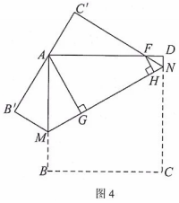

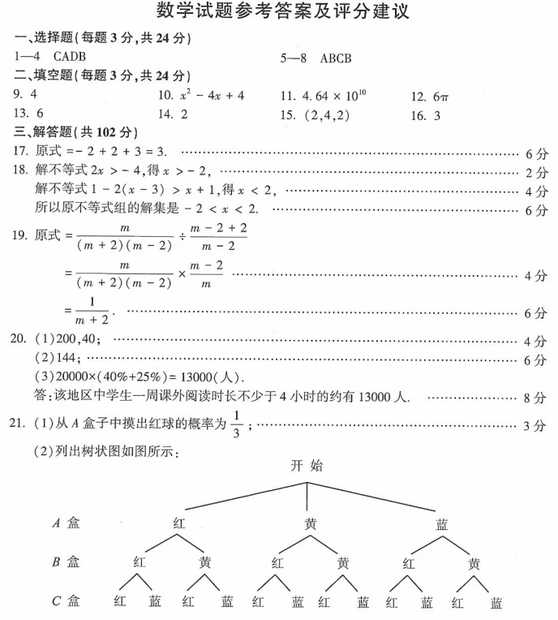

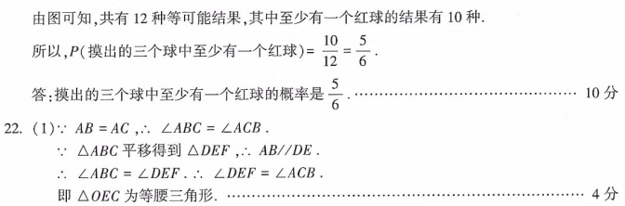

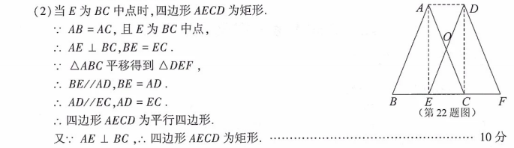

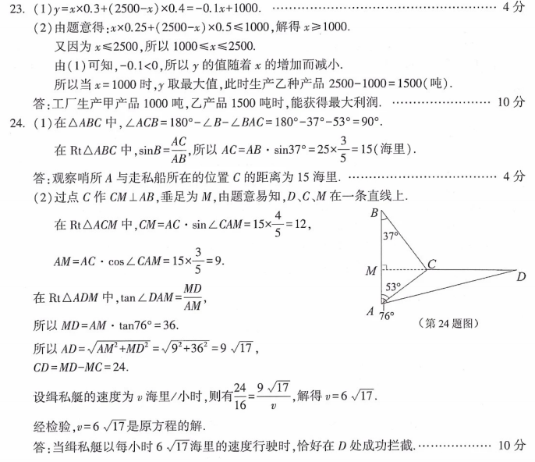

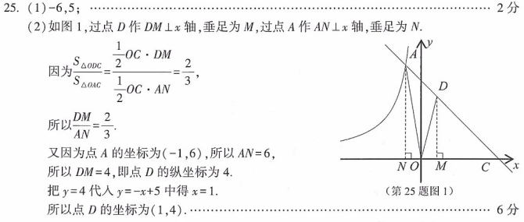

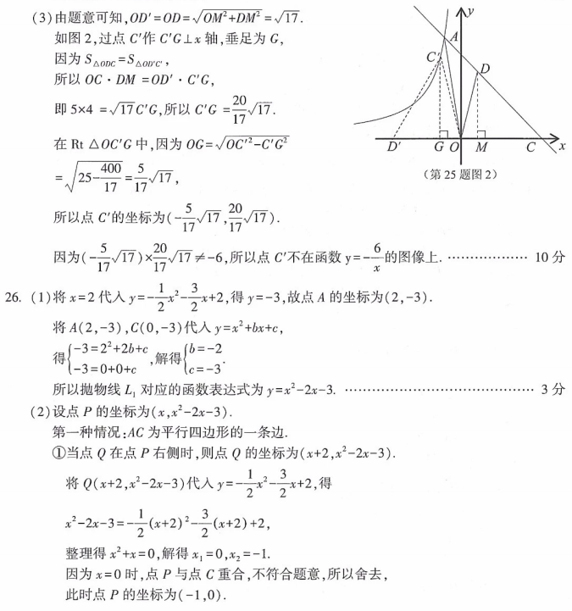

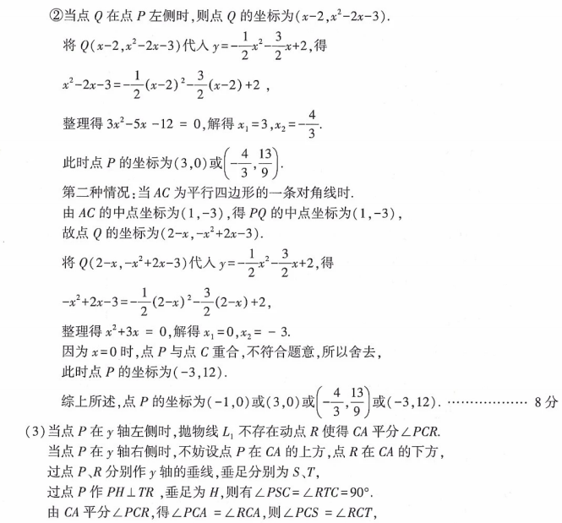

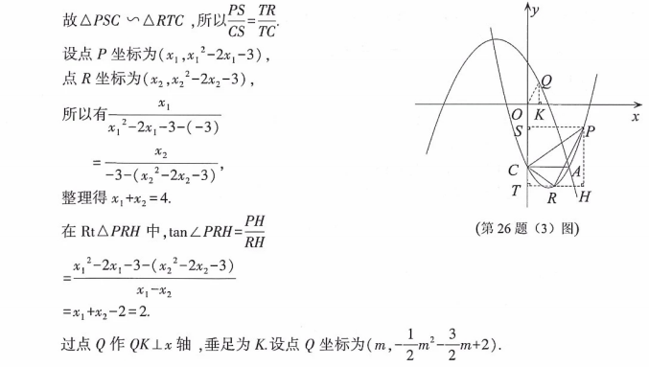

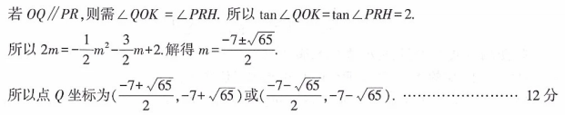

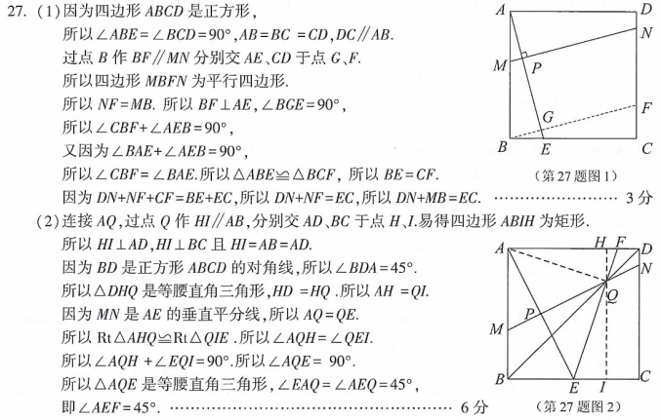

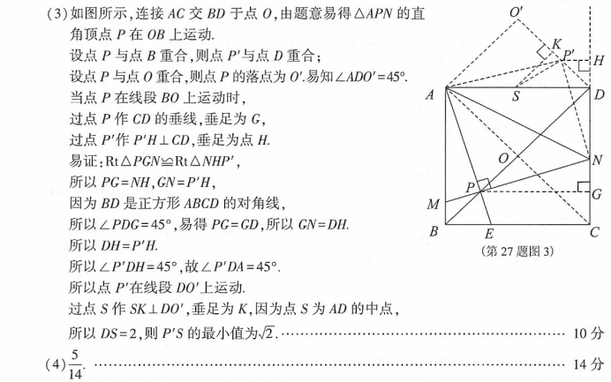

X k B 1 . c o m